2010下半年试题
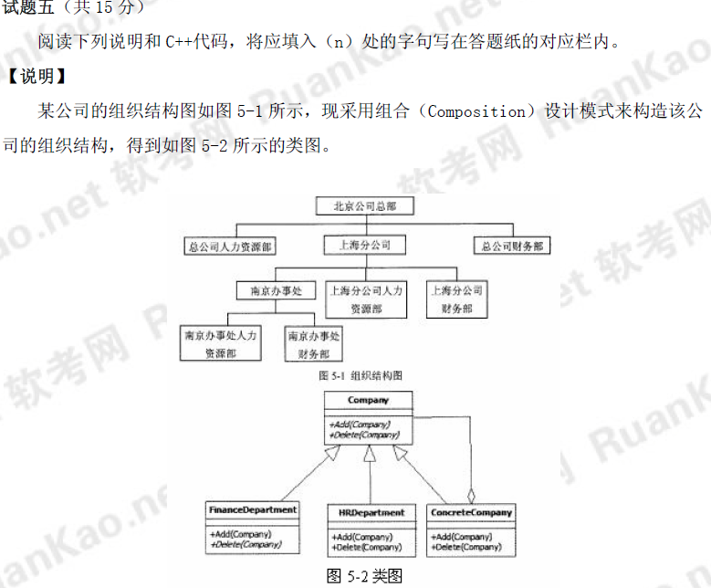
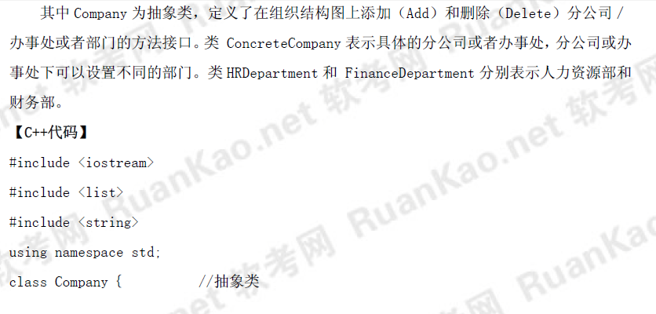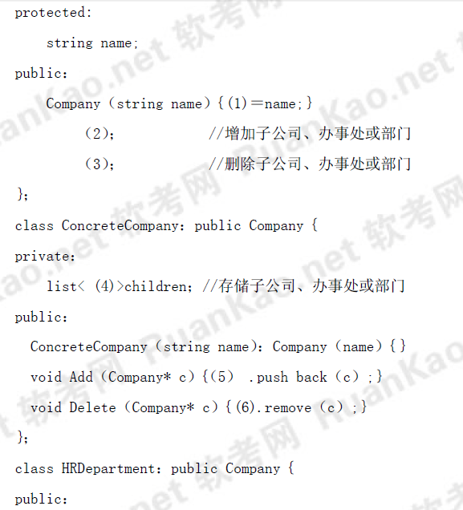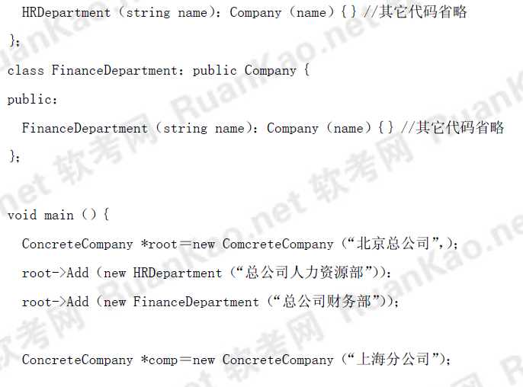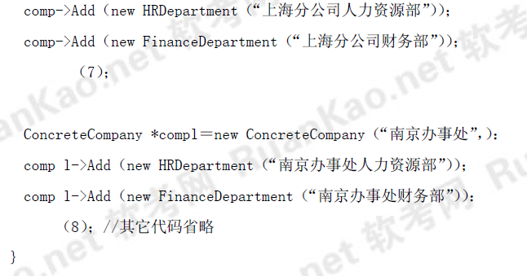

参考答案：
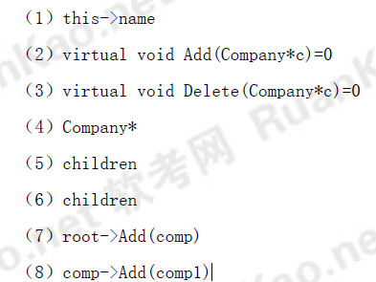
2010上半年试题

试题五
阅读下列说明和C++弋码，将应填入 (n) 处的字句写在对应栏内。
[说明]
某软件公司现欲开发一款飞机飞行模拟系统，该系统主要模拟不同种类飞机的飞行特征与起飞特征。需要模拟的飞机种类及其特征如表5-1所示。
表5-1
飞机种类 | 起飞特征 | 飞行特征
直升机(Helicopter) | 垂直起飞(VerticalTakeOff) | 亚音速飞行(SubSonicFly)
客机(AirPlane) | 长距离起飞(LongDistanceTakeOff) | 亚音速飞行(SubSonicFly)
歼击机(Fighter) | 长距离起飞(LongDistanceTakeOff) | 超音速飞行(SuperSonicFly)
鹞式战斗机(Harrier) | 垂直起飞(VerticalTakeOff) | 超音速飞行(SuperSonicFly)
为支持将来模拟更多种类的飞机，采用策略设计模式(strategy)设计的类图如图5-1所示。
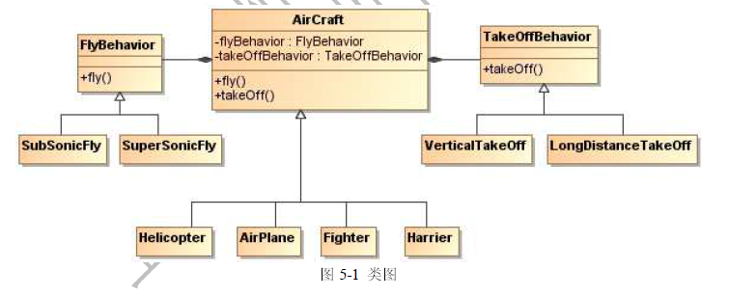
图5-1中，AirCraft为抽象类，描述了抽象的飞机，而类Helicopter、AirPlane、Fighter和Harrier分别描述具体的飞机种类，方法fly()和takeOff()分别表示不同飞机都具有飞行特征和起飞特征；类FlyBehavior与TakeOffBehavior为抽象类，分别用于表示抽象的飞行行为与起飞行为；类SubSonicFly与SuperSonicFly分别描述亚音速飞行和超音速飞行的行为；类VerticalTakeOff与LongDistanceTakeOff分别描述垂直起飞与长距离起飞的行为。
[C++代码]
#include＜iostream＞
using namespace std;
class FlyBehaVior {
public: virtual void fly()=0;
};
class SubSonicFly: public FlyBehaVior{
public: void fly(){cout＜＜"亚音速飞行!"＜＜endl;)
};
class SupersonicFly: public FlyBehaVior{
public: void fly(){cout＜＜"超音速飞行!"＜＜endl;)
};
class TakeOffBehavior{
publie: virtual void takeOff()=0;
};
class VerticalTakeOff: public TakeOffBehavior{
public: void takeOff(){cout＜＜"垂直起飞!"＜＜endl' }
};
class LongDistanceTakeOff: public TakeOffBehavior{
public: void takeOff(){cout＜＜"长距离起飞!"＜＜endl;}
};
class AirCraft{
protected:
(1) ;
(2) ;
public:
void fly(){ (3) ; }
void takeoff() { (4) ; };
};
class Helicopter: public AirCraft {
public:
Helicopter (){
flyBehavior=new (5) ;
takeoffBehavior=new (6) ;
}
(7) {
if(!flyBehaVior) delete flyBehaVior;
if(!takeoffBehavior) delete takeoffBehaVior;
}
};
//其他代码省略

参考答案：
- FlyBehavior *flyBehavior
- TakeOffBehavjor *=takeOffBehavior
- flyBehavior-＞fly()
- takeOffBehavior-＞takeOff()
- SubSonicFly()
- VerticalTakeOff()
- ～Helicopter()
2009上半年试题

阅读下列说明和C++代码，将应填入 (n) 处的字句写在答题纸的对应栏内。
[说明]
现欲构造一文件/目录树，采用组合(Composite)设计模式来设计，得到的类图如下图所示：
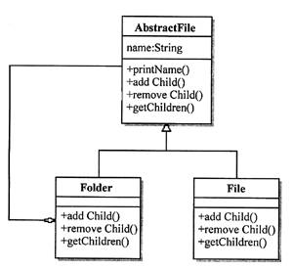
[C++代码]
#include＜list＞
#include＜iostream＞
#include＜string＞
using namespace std；
class AbstractFile {
protected：
string name； //文件或目录名称
public：
void printName(){cout＜＜name;＞ //打印文件或目录名称
virtual void addChild(AbstractFile *file)=0；
//给一个目录增加子目录或文件
virtual void removeChild(AbstractFile*file)=0；
//删除一个目录的子目录或文件
virtual list＜AbstractFile*＞*getChildren()=0；
//获得一个目录的子目录或文件
}；
class File：publiC AbstractFile{
public：
File(string name) { (1) =name；}
void addChild(AbstractFile *file) {return； }
void removeChild(AbstractFile*file) {return； }
(2) getChildren() {return (3) ；}
}；
class Folder：public AbstractFile{
private：
list＜AbstractFile*＞childList； //存储子目录或文件
public：
Folder(string name){ (4) =name；}
void addChild(AbstractFile*file){childList.push_back(file)；}
void removeChild(AbstractFile*file) {childList.remove(file)；}
list＜AbstractFile*＞*getChildren(){return (5) ；}
}；
void main() {
//构造一个树形的文件/目录结构
AbstractFile*rootFolder=new Folder("c:＼＼")；
AbstractFile*compositeFolder=new Folder("compositel")；
AbstractFile*windowsFolder=new Folder("windows")；
AbstractFile*file=new File("TestComposite.java")；
rootFolder-＞addChild(compositeFolder)；
rootFolder-＞addChild(windowsFolder)；
compositeFolder-＞addChild(file)；
}

参考答案：
- this-＞name
- list＜AbstractFile*＞*
- NULL
- this-＞name
- &childList

2009下半年试题

试题六
阅读下列说明和C++代码，将应填入 (n) 处的字句写在的对应栏内。
1. | [说明]  现欲实现一个图像浏览系统，要求该系统能够显示BMP、3PEG和GIF三种格式的文件，并且能够在Windows和Linux两种操作系统上运行。系统首先将BMP、JPEG和 GIF三种格式的文件解析为像素矩阵，然后将像素矩阵显示在屏幕上。系统需具有较好的扩展性以支持新的文件格式和操作系统。为满足上述需求并减少所需生成的子类数目，采用桥接(Bridge)设计模式进行设计，所得类图如下图所示。  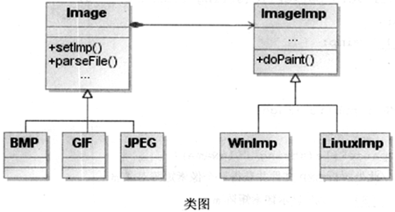  采用该设计模式的原因在于：系统解析BMP、GIF与JPEG文件的代码仅与文件格式相关，而在屏幕上显示像素矩阵的代码则仅与操作系统相关。  [C++代码]  class Matrix{ // 各种格式的文件最终都被转化为像素矩阵  // 此处代码省略  }；  class Imagelmp{  public：  virtual void doPaint (Matrix m)=0； // 显示像素矩阵m  }；  class WinImp ：public ImageImp{  public：  void doPaint (Matrix m) { /*调用Windows系统的绘制函数绘制像素矩阵*/)  }；  class LinuxImp : public ImageImp{  public:  void doPaint(Matrix m) { /*调用 Linux系统的绘制函数绘制像素矩阵*/ }  };  class Image {  public:  void set Imp (Image Imp *imp){ (1) = imp;}  virtual void parse File(string file Name)=0;  protected:  (2) *imp;  };  class BMP : public Image{  public:  void parse File(string file Name) {  // 此处解析BMP文件并获得一个像素矩阵对象m  (3) ;// 显示像素矩阵m  }  };  class GIF : public Image{  // 此处代码省略  };  class JPEG : public Image{  // 此处代码省略  };  void main(){  //在Windows操作系统上查看demo. bmp图像文件  Image *imagel = (4) ;  ImageImp *imageImpl = (5) ;  (6) ;  imagel-＞parseFile("demo.bmp")；  }  现假设该系统需要支持10种格式的图像文件和5种操作系统，不考虑类Matrix，若采用桥接设计模式则至少需要设计 (7) 个类。

参考答案：
- this-＞imp
(2)ImageImp
(3)imp-＞doPaint(m)
(4)new BMP()
(5)new WinImp()
(6)imagel-＞setImp(imageImpl)
(7)17

2008下半年试题

试题六
阅读下列说明和C++代码，将应填入 (n) 处的字句写在对应栏内。
1. | 【说明】  已知某类库开发商提供了一套类库，类库中定义了Application类和Document类，它们之间的关系如下图所示。其中，Application类表示应用程序自身，而Document类则表示应用程序打开的文档。Application类负责打开一个已有的以外部形式存储的文档，如一个文件，一旦从该文件中读出信息后，它就由一个Document对象表示。  当开发一个具体的应用程序时，开发者需要分别创建自己的Application和Document子类，例如上图中的类MyApplication和类MyDocument，并分别实现Application和 Document类中的某些方法。  已知Application类中的openDocument方法采用了模板方法(Template Method)设计模式，该方法定义了打开文档的每一个主要步骤，如下所示：  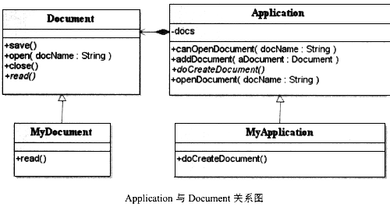  1．首先检查文档是否能够被打开，若不能打开，则给出出错信息并返回；  2．创建文档对象；  3．通过文档对象打开文档；  4．通过文档对象读取文档信息；  5．将文档对象加入到Application的文档对象集合中。  【C++代码】  #include＜iostream＞  #include＜vector＞  using namespace std；  class Document{  public：  void save(){/*存储文档数据，此处代码省略*/)  void open(string docName){ /*打开文档，此处代码省略*/)  void close(){ /*关闭文档，此处代码省略*/)  virtual void read(string docName) ＝0；  }；  class Appplication{  private：  vector＜ (1) ＞ docs； /*文档对象集合*/  public：  bool canOpenDocument(string docName){  /*判断是否可以打开指定文档，返回真值时表示可以打开，  返回假值表示不可打开，此处代码省略*/  }  void addDocument(Document * aDocument){  /*将文档对象添加到文档对象集合中*/  docs.push_back( (2) )；  }  virtual Document * doCreateDocument()＝0；/*创建一个文档对象*/  void openDocument(string docName){/*打开文档*/  if ( (3) ){  cout＜＜“文档无法打开!”＜＜endl；  return；  }  (4) adoc＝ (5) ；  (6) ；  (7) ；  (8) ；  }  }；
参考答案：
(1)Document*
(2)aDocument
(3)!canOpenDocument(docName)
(4)Document*
(5)doCreateDocument()
(6)adoc-＞open(docName)
(7)adoc-＞read(docName)
(8)addDocument(adoc)

2008上半年试题

试题六
阅读下列说明和C++代码，将应填入 (n) 处的字句写在对应栏内。
1. | 【说明】  已知某企业欲开发一家用电器遥控系统，即用户使用一个遥控器即可控制某些家用电器的开与关。遥控器如左下所示。该遥控器共有4个按钮，编号分别是0至3，按钮0和2能够遥控打开电器1和电器2，按钮1和3则能遥控关闭电器1和电器2。由于遥控系统需要支持形式多样的电器，因此，该系统的设计要求具有较高的扩展性。现假设需要控制客厅电视和卧室电灯，对该遥控系统进行设计所得类图如右下所示。  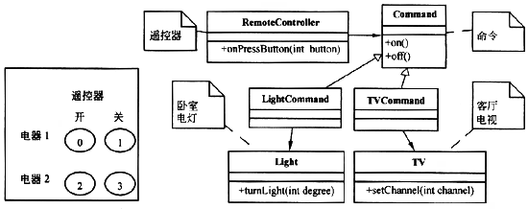  右上图中，类RomoteController的方法onPressButton(int button)表示当遥控器按键按下时调用的方法，参数为按键的编号；Command接口中on和off方法分别用于控制电器的开与关；Light中turnLight(int degree)方法用于调整电灯灯光的强弱，参数 degree值为0时表示关灯，值为100时表示开灯并且将灯光亮度调整到最大；TV中 setChannel(int channel)方法表示设置电视播放的频道，参数channel值为0时表示关闭电视，为1时表示开机并将频道切换为第1频道。  【C++代码】  class Light{ //电灯类  public：  void trunLight(int degree){//调整灯光亮度，0表示关灯，100表示亮度最大)；  }；  class TV{//电视机类  public：  vold setChannel(int channel]{//调整电视频道，0表示关机，1表示开机并切换到1频道}；  }；  class Command{//抽象命令类  public：  virtual void on()=0；  virtual void off()=0；  }；  class RemoteController{ //遥控器类  protected：  Command* commands [4]；//遥控器有4个按钮，按照编号分别对应4个Command对象  public：  void onPressButton(int button){ //按钮被按下时执行命令对象中的命令  if(button % 2==0)commands[button]-＞on()；  else commands[button]-＞off()；  }  void setCommand(int button，Command* command){  (1) =command；//设置每个按钮对应的命令对象  }  }；  class LightCommand：public Command{ //电灯命令类  protected： Light* light； //指向要控制的电灯对象  public：  void On(){light-＞trunLight(100)；)；  void off()[light-＞ (2) ；)；  LightCommand(Light * light){this-＞light=light；)；  }；  class TVCommand：public Command{//电视机命令类  protected： TV*tv； //指向要控制的电视机对象  public：  void on(){tv-＞ (3) ；}；  void off(){tv-＞setChannel(0)；)；  TVCommand(TV *tv){this-＞tv=tv；)；  }；  void main(){  Light light； TV tv；//创建电灯和电视对象  LightCommand lightCommand (&light)；  TVCommand tVCommand(&tv)；  RemoteController remoteController；  remoteController. setCommand(0， (4) )； //设置按钮0的命令对象  …//此处省略设置按钮1、按钮2和按钮3的命令对象代码  }  本题中，应用命令模式能够有效让类 (5) 和类 (6) 、类 (7) 之间的耦合性降至最小。

参考答案：
(1)commands[button] (2)trunLight(0) (3)setChaunel(1)
(4)&lightCommand (5)RemoteController (6)Light (7)TV

2007下半年试题

试题六
阅读下列说明和C++代码，将应填入 (n) 处的字句写在对应栏内。
1. | 【说明】  已知某企业的采购审批是分级进行的，即根据采购金额的不同由不同层次的主管人员来审批，主任可以审批5万元以下(不包括5万元)的采购单，副董事长可以审批5万元至10万元(不包括10万元)的采购单，董事长可以审批10万元至50万元(不包括50万元)的采购单，50万元及以上的采购单就需要开会讨论决定。  采用责任链设计模式(Chain of Responsibility)对上述过程进行设计后得到的类图如图6-1所示。  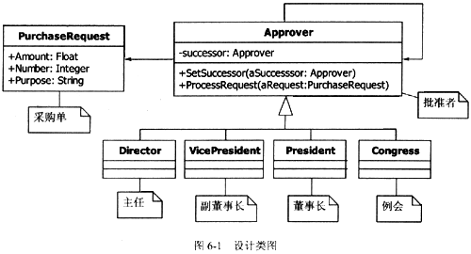  【C++代码】  #include ＜string＞  #include ＜iostream＞  using namespace std;  class PurchaseRequest {  public:  double Amount; /*一个采购的金额*/  int Number; /*采购单编号*/  string Purpose; /*采购目的*/  };  class Approver { /*审批者类*/  public:  Approver() { successor = NULL; }  virtual void ProcessRequest(PurchaseRequest aRequest){  if (successor != NULL){ successor-＞ (1) ; }  }  void SetSuccessor(Approver *aSuccesssor) { successor = aSuccesssor; } private:  (2) successor; };  class Congress : public Approver {  public:  void ProcessRequest(PurchaseRequest aRequest) {  if(aRequest.Amount ＞= 500000){ /*决定是否审批的代码少略*/ }  else (3) ProcessRequest(aRequest);  }  class Director : public Approver {  public:  void ProcessRequest(PurchaseRequest aRequest){ /*此处代码省略*/  }  };  class President : public Approver {  public:  void ProcessRequest(PurchaseRequest aRequest) /*此处代码省略*/ }  };  class VicePresident : public Approver {  public:  void ProcessRequest(PurchaseRequest aRequest) /*此处代码省略*/ }  };  void main(){  Congress Meeting; VicePresident Sam; Director Larry ; President  Tammy;  Meeting. SetSuccessor(NULL); Sam. SetSuccessor( (4) );  Tammy. SetSuccessor( (5) ); Larry. SetSuccessor( (6) );  PurchaseRequest aRequest; /*构造一采购审批请求*/  cin ＞＞ aRequest.Amount; /*输入采购请求的金额*/  (7) .ProcessRequest(aRequest); /*开始审批*/  return ;  }

参考答案：
1)ProcessRequest(aRequest) (2)Approver* (3)Approver::
(4)&Tammy (5)&Meeting (6)&Sam (7)Larry

2007上半年试题

试题六
阅读下列说明和C++代码，应填入 (n) 处。
1. | 【说明】  某游戏公司现欲开发一款面向儿童的模拟游戏，该游戏主要模拟现实世界中各种鸭子的发声特征、飞行特征和外观特征。游戏需要模拟的鸭子种类及其特征如表10-6所示：  表10-6  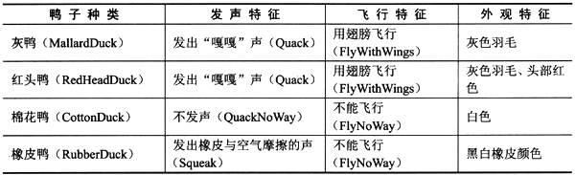  为支持将来能够模拟更多种类鸭子的特征，采用策略设计模式(Strategy)设计的类图如图10-11所示：  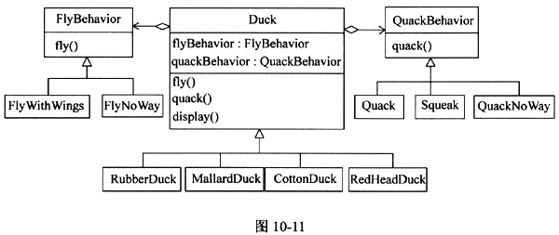  其中，Duck为抽象类，描述了抽象的鸭子，而类RubberDuck、MallardDuck、 CottonDuck和RedHeadDuck分别描述具体的鸭子种类，方法fly()、quack()和display()分别表示不同种类的鸭子都具有飞行特征、发声特征和外观特征；类FlyBehavior与 QuackBehavior为抽象类，分别用于表示抽象的飞行行为与发声行为：类FlyNoWay与 FlyWithWings分别描述不能飞行的行为和用翅膀飞行的行为；类Quack、Squeak与 QuackNoWay分别描述发出“嘎嘎”声的行为、发出橡皮与空气摩擦声的行为与不发声的行为。请填补以下代码中的空缺。  【C++代码】  #include＜iostream＞  using namespace (1) ； class FlyBehavior{  public： (2) fly()=0；  }；  class QuackBehavior{  public： (3) quack() = 0；  }；  class FlyWithWings：public FlyBehavior{  public：void fly(){ cout＜＜ “使用翅膀飞行 ! ” ＜＜endl； }  }；  class FlyNoWay：public FlyBehavior{  public：void fly(){ cout＜＜ “不能飞行!”＜＜endl；}  }；  class Quack：public QuackBehavior{  public：void quack(){ cout＜＜“发出\‘嘎嘎\’声 !”＜＜endl； }  }；  class Squeak：public QuackBehavior{  public：void quack(){cout＜＜“发出空气与橡皮摩擦声!”＜＜endl； }  }；  class QuackNoWay：public QuackBehavior{  public：void quack (){ cout＜＜“不能发声 !”＜＜endl； }  }；  class Duck{  protected：  FlyBehavior* (4) ；  QuackBehavior* (5) ；  public：  void fly(){ (6) ； }  void quack(){ (7) ；)；  virtual void display()=0；  }；  class RubberDuck：public Duck{  public：  RubberDuck(){  flyBehavior=new (8) ；  quackBehavior＝new (9) ；  }  ～RubberDuck(){  if(!flyBehavior)delete flyBehavior；  if(!quackBehavior) delete quackBehavior；  }  void display(){/*此处省略显示橡皮鸭的代码*/ }  }；  //其他代码省略

参考答案：
(1) std
(2) virtual void
(3) virtual void
(4) fiyBehavior
(5) quackBehavior
(6) flyBehavior-＞fly()
(7) quackBehavior-＞quack()
(8) FlyNoWay()
(9) Squeak()

2006下半年试题

试题六
阅读以下说明和C++代码。
1. | 【说明】  传输门是传输系统中的重要装置。传输门具有Open(打开)、Closed(关闭)、Opening (正在打开)、StayOpen(保持打开)和Closing(正在关闭)五种状态。触发传输门状态转换的事件有click、complete和timeout三种。事件与其相应的状态转换如下图所示。  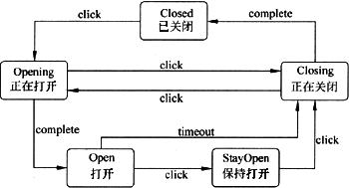  下面的C++代码1与C++代码2分别用两种不同的设计思路对传输门进行状态模拟，请填补代码中的空缺。  【C++代码1】  const int CLOSED=1； const int OPENING=2；  const int OPEN=3； const int CLOSING=4；  const int STAYOPEN=5； //定义状态变量，用不同整数表示不同状态  class Door {  Private：  int state； //传输门当前状态  void setState(int state){ this-＞state=state；} //设置当前状态  public：  Door()：state(CLOSED){}；  void getState(){ //根据当前状态输出相应的字符串  switch(state){  case OPENING： cout＜＜"OPENING"＜＜endl； break；  case CLOSED： cout＜＜"CLOSED"＜＜endl； break；  case OPEN： cout＜＜"OPEN"＜＜endl； break；  case CLOSING： cout＜＜"CLOSING"＜＜endl； break；  case STAYOPEN：cout＜＜"STAYOPEN"＜＜endl； break；  }  };  void click() { //发生click事件时进行状态转换  if ( (1) ) setState(OPENING)；  else if ( (2) ) setState(CLOSING)；  else if ( (3) ) setState(STAYOPEN)；  }  void timeout(){ //发生timeout事件时进行状态转换  if (state == OPEN) setState(CLOSING)；  }  void complete(){ //发生complete事件时进行状态转换  if (state == OPENING) setState(OPEN)；  else if (state == CLOSING) setState(CLOSED)；  }  };  int main(){  Door aDoor；  aDoor.getState()；aDoor.click()； aDoor.getState()；  aDoor.complete()；aDoor.getState()； aDoor.click()；  aDoor.getState()；aDoor.click()； aDoor.getState()； return 0；  }  【C++代码2】  class Door {  public：  DoorState *CLOSED，*OPENING，*OPEN，*CLOSING，*STAYOPEN，*state；  Door()；  virtual～Door(){……//释放申请的内存，此处代码省略)；  void setState(DoorState *state) { this-＞state = state；}  void getState(){  //此处代码省略，本方法输出状态字符串，  //例如，当前状态为CLOSED时，输出字符串为“CLOSED”  }；  void click()；  void timeout()；  void complete()；  }；  Door::Door(){  CLOSED = new DoorClosed(this)； OPENING = new DoorOpening(this)；  OPEN = new DoorOpen(this)； CLOSING = new DoorClosing(this)；  STAYOPEN = new DoorStayOpen(this)；state = CLOSED；  }  void Door :: click() { (4) ；)  void Door :: timeout() { (5) ；)  void Door :: complete() { (6) ；}  class DoorState//定义一个抽象的状态，它是所有状态类的基类  {  protected：Door *door；  public：  DoorState(Door *door) {this-＞door = door；}  virtual～DoorState(void)；  virtual void click() {}  virtual void complete() {}  virtual void timeout() {}  }；  class DoorClosed :public DoorState{//定义一个基本的Closed状态  public：  DoorClosed(Door *door) :DoorState(door) {}  virtual ～ DoorClosed(){}  void click()；  }；  void DoorClosed :: click() { (7) ；}  //其他状态类的定义与实现代码省略  int main() {  Door aDoor；  aDoor.getState()；aDoor.click()；aDoor.getState()；aDoor.complete()；  aDoor.getState()；aDoor.timeout()；aDoor.getState()；return 0；  }

参考答案：

(1)state == CLOSED || state == CLOSING
(2)state == OPENING || state == STAYOPEN
(3)state == OPEN
(4)state-＞click()
(5)state-＞timeout()
(6)state-＞complete()
(7)door-＞setState(door-＞OPENING)

2006上半年试题

试题六
阅读下列说明、图和c++代码。
[说明]
某订单管理系统的部分UML类图如下图所示。
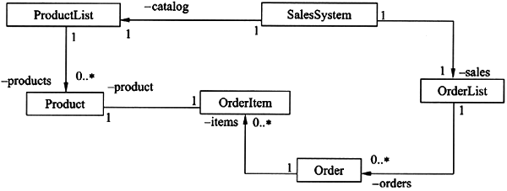
上图中，Product表示产品，ProductList表示产品目录，Order表示产品订单，OrderItem表示产品订单中的一个条目，OrderList表示订单列表，SalesSystem提供订单管理系统的操作接口。
请完善类Order的成员函数getOrderedAmount()和类SalesSystem的stafistic()方法，各个类的属性及部分方法定义参见下面的C++代码。
1. | [C++代码]  class Product { //产品  private:  string pid; //产品识别码  string description; //产品描述  double price; ///产品单价  public:  void setProductPrice(double price); //设置产品单价  string getProduetld(); //获取产品识别码  string getProduetDescriprion 0; //获取产品描述  double getProductPrice0; //获得产品单价  //其他成员省略  };  class ProductList { //产品列表类  private:  vector ＜Product＞ products;  public:  ProductList();  Product getProductBylndex(int i); //获得产品列表中的第i件产品  void addProduct(Product t); //在产品列表中加入一件产品  Product * getProductByID(string pid); //获得识别码为pid的产品指针  unsigned iht getProductAmount(); //获得产品列表中的产品娄量  };  class OrderItem { //订单条目类  private:  Product *productPtr; //指向被订购产品的指针  int quantity; //订购数量  public:  OrderItem (Product *,iht);  Product * getProductptr O; //获得指向被订购产品的指针  int getQuantity (); //获取被订刚强产品数量  };  class Order { //订单类  private:  unsigned int orderid; //订单识别号  vector＜Orderltem＞ items; //订单内容(订单项)  public:  Order(unsigned int orderid); //获得识别码为fid的产品在当前订单中被订购的数量  int getOrderedAmount(string fid);  void additem(Product *productPtr,unsigned int n); //在订单中增加一个订单项  };  class OrderList { //订单列表类  private:  vector＜Order＞ orders;  public:  OrderList();  //Begin()返回指向订单列表第一个元素的迭代器(指针)  virtual vector＜Order＞::iterator OrderList::Begin();  //End()返回指向订单列表最后一个元素之后的迭代器(指向一个不存在的元素)  virtual vector＜Order＞::iterator orderList::End();  void addOrder(Order t); //在订单列表中加入一份订单  //其他成员省略  };  class SalesSystem{  private:  ProductList catalog; //产品目录  OrderList sales; //订单列表  public:  SalesSystem();  void statistic(); //统计所有产品的订购情况  //其他成员省略  };  //在订单中查找识别码为tid的产品的订购数量，若该产品没有被订购，则返回0  int Order::getOrderedAmount(string tid)  { for (int k=0; k ＜ items.size(); k++) {  if( (1) ==tid)  return (2) ;  }  return 0;  }  //方法statistic()依次统计产品目录中每个产品的订购总量，并打印输出  //每个产品的识别码、描述、订购总量和订购金额  void SalesSystem::statistic()  { unsigned int k, t, ordered_qty = 0;  vector＜Order＞::iterator it; Product p;  cout＜＜''产品识别码\t描述\t\t订购数量\t金额''＜＜endl；  for (k = 0; k ＜ catalog.gctProductAmount(); k++){//遍历产品列表  p = (3) ; //从产品列表取得一件产品信息存入变量p  ordered_qty = 0;  //通过迭代器变量it遍历订单列表中的每一份订单  for (it = sales. Begin(); (4) : it++) {  //根据产品识别码获得产品p在当前订单中被订购的数量  t = (5) (p.getProductld());  ordered_qty +=t;  }  cout ＜＜ p.getProducfld() ＜＜ "\t\t"＜＜ p.gntProductDescription() ＜＜ "\t\t";  cout ＜＜ordered_qty ＜＜ "\t\t" ＜＜ p.getProductPrice() * ordered_qty ＜＜ endl;  }  }

参考答案：
（1）items[k].getProductptr()-＞getProductId()
(2) items [k].getQuantity()
(3) catalog.getProductBylndex(k)
(4) it != sales. End() , 或 it ＜ sales.End()
(5) it-＞getOrderedAmount

2005下半年试题

试题五
阅读以下说明和C++代码，将应填入 (n) 处。
[说明]
在一公文处理系统中，开发者定义了一个公文类OfficeDoc，其中定义了公文具有的属性和处理公文的相应方法。当公文的内容或状态发生变化时，关注此OfficeDoc类对象的相应的DocExplorer对象都要更新其自身的状态。一个OfficeDoc对象能够关联一组 DocExplorer对象。当OfficeDoc对象的内容或状态发生变化时，所有与之相关联的 DocExplorcr对象都将得到通知，这种应用被称为观察者模式。以下代码写在一个C++源文件中，能够正确编译通过。
1. | [C++代码]  #include ＜iostream＞  const OBS_MAXNUM=20;//最多与OfficeDoc对象相关联的DocExplorer对象的个数  (1) ;  class DocExplorer{ //关注OfficeDoc公文对象的类  public:  DocExplorer( (2) *doc); //构造函数  (3) void update(OfficeDoc *doc)=0;//更新自身状态的函数  //其他相关属性和方法省略  };  class OfficeDoc{ //公文类  private:  DocExplorer *myObs[OBS_MAXNUM];  //关注此公文类的DocExplorer类对象指针数组  int index; //与OfficeDoc对象关联的DocExplorer对象的个数  public:  OfficeDoe()  index=0;  }  void attach(DocExplorer *o){  //将一DoeExplorer对象与OfficeDoe对象相关联  if(index ＞=OBS_MAXNUM ||o=NULL)return;  for(int loop=0; loop＜index; loop++)  if(myObs[loop]==o) return;  myObs[index]=o;  index++;  }  void detaeh(DocExplorer *o){  //接触某DoeExplorer对象与OfficeDoc对象的关联  if(0==NULL) return;  for(int loop=0; loop＜index; loop++){  if(myObs[loop]==o){  if(loop＜=index-2)myObs[loop]=myObs[index-1];  myObs[index-1]=NULL;  index--;  break;  }  }  }  private:  void notifyObs(){ //通知所有的DocExplorer对象更改自身状态  for(int loop=0; loop＜index; loop++){  myObs[loop]-＞ (4) ; //DocExplorer对象更新自身状态  }  }  //其他公文类的相关属性和方法  };  DocExplorer::DocExplorer(OfficeDoc *doc){//DocExplorer 类对象的构造函数  doc-＞ (5) ; //将此DocExplorer对象与doc对象相关联  }

参考答案：

(1) class OfficeDoc
(2) OfficeDoc
(3) virtual
(4) update(this)
(5) attach(this)

2005上半年试题

试题五
阅读以下说明和C++代码，将应填入 (n) 处的字句写在答题纸的对应栏内。
【说明】
某绘图系统存在Point、Line、Square三种图元，它们具有Shape接口，图元的类图关系如图5-1所示。现要将Circle图元加入此绘图系统以实现功能扩充。已知某第三方库已经提供了XCircle类，且完全满足系统新增的Circle图元所需的功能，但XCircle不是由Shape派生而来，它提供的接口不能被系统直接使用。代码5-1既使用了XCircle又遵循了Shape规定的接口，既避免了从头，开发一个新的Circle类，又可以不修改绘图系统中已经定义的接口。代码5-2根据用户指定的参数生成特定的图元实例，并对之进行显示操作。
绘图系统定义的接口与XCircle提供的显示接口及其功能如下表所示：
Shape | XCircle | 功能
display() | displayIt() | 显示图元
【图5-1】
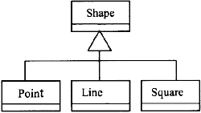
5. | 【代码5-1】  class Circle：public (1) {  pfivme：  (2) m_circle；  public：  void display(){  m_circle． (3) ；  }  }；  【代码5-2】  class Factory{  public：  (4) getShapeInstance (int type){ //生成特定类实例  switch (type){  case 0：rcturn new Point；  Case l：return new Rectangle；  case 2: return new Line;  case 3: return new Circle;  default: return NULL;  } void main (int argo, char *argv[]) {  if (argc!=2) {  cout ＜＜ "error parameters !" ＜＜ endl; return; inttype=atoi (argv[1]) ;  Factory factory;  Shape *s;  s = factory. (5) :  if (s==NULL) {  cout ＜＜ "Error get the instance !" ＜＜ endl;  return;  }  s-＞display () ;  (6) ;  return;
}

参考答案：

（1）Shape
(2)XCircle
(3)displayIt()
(4)Shape*
(5)getShapeInstance(type)
(6)delete s

2004下半年试题

试题6
14. | 阅读以下说明和C++代码，将应填入 (n) 处的字句写在答题纸的对应栏内。  说明  通常情况下，用户可以对应用系统进行配置，并将配置信息保存在配置文件中。应用系统在启动时首先将配置文件加载到内存中，这些内存配置信息应该有且仅有一份。下面的代码应用了单身模式(Singleton)以保证Configure类只能有一个实例。这样， Configure类的使用者无法定义该类的多个实例，否则会产生编译错误。  C++代码  #include＜iostream．h＞  class Configure{  (1) ：  Configure(){} //构造函数  public：  static Configure*Instance()；  public：  int GetConf~ureData(){return data；} //获取配置信息  int SetConfigureDate(int m_data)  {data=m_data； return data；} //设置配置信息  private：  static Configure*_instance；  int data； //配置信息  }；  (2) =NULL；  Configure*Configure∷Instance(){  if(_instance＝NULL){  _instance= (3) ;  //加载配置文件并设置内存配置信息，此处省略  }  return (4) ；  }  void main()(  Configure*t=NULL；  t= (5) ；  int d=t→GetConfigureData()；  //获取配置信息后进行其他工作，此处省略  }

参考答案：

(1)private
(2)Configure*Configure∷_inStance
(3)new Configure
(4)_instance
(5)Configure∷Instance()

2004上半年试题

试题六
1. | [程序6]  #include＜ioStream.h＞  template＜class T＞class Array；  template＜class T＞class ArrayBody{  friend (1) ；  T* tpBody；  int iRows，iCurrentRow；  ArrayBOdy(int iRsz，int iCsz){  tpBody= (2) ；  iRows=iRsz，iColumns=iCsz；iCurrentRow=-1；  }  public：  T& operator[](int j) {  bool row_error，column_error；  row_error=column_error=false；  try{  if(iCurrentRow＜0||iCurrentRow≥iRows)  row_error=；  if(j＜0|| j≥iColumns  column_error=；  if(row_error==true || column_error==true)  (3) ；  }  eatch(char) {  if(row error==true)  cerr＜＜“行下标越界[“＜＜iCurrentRow＜＜”]”；  if(column error==true)  cerr＜＜“列下标越界[“＜＜j＜＜”]”；  cout＜＜“\n”；  }  return tpBody[iCurrentRow * iColumns+j]；  }  ～ArrayBody(){delere[]tpBody；}  }；  template＜class T＞class Array {  ArrayBody＜T＞ tBody；  public：  ArrayBody＜T＞ & operator[](int i){  (4) ；  return tBody；  }；  void main()  {  Array＜int＞ a1(10，20)；  Array＜double＞ a2(3，5)；  int b1；  double b2；  b1=a1[-5][10]； / * 有越界提示：行下标越界[-5] * /  b1=a1[10][15]； / * 有越界提示：行下标越界[10] * /  b1=a1[1][4]； / * 没有越界提示 * /  b2=a2[2][6]； / * 有越界提示：列下标越界[6] * /  b2=a2[10][20]； / * 有越界提示：行下标越界[10]列下标越界[20] * /  b2=a2[1][4]； / * 没有越界提示 * /  }

参考答案：

(1)class Array＜T＞
(2)new T[iRsz * iCsz]
(3)throw'e'(注意：throw后可以填写任意的字符常数)
(4)tBody.iCurrentRow=i
(5)tBody(iRsz，iCsz)

